Fotografie z roku 1914,1916
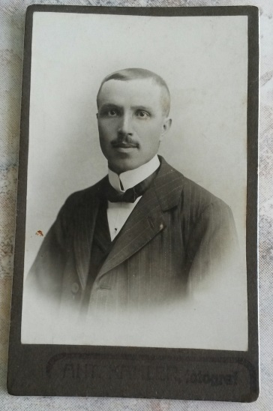
Na fotkách se nachází má praprababička s mým prapradědečkem a jejich dětmi, tedy mými praprarodiči. Společně se nechali vyfotografovat 28. 4. 1914, kdy se jim narodila jejich první dcera Anna. Následně na to o dva roky později, kde již místo na fotce zabírá i můj praděda. Je to vlastně má praprababička Anna, koho se náš příběh týká. Její manžel odešel do války v letech 1916, rok před smrtí Františka Josefa I. Jak tehdy bylo povinností, odešel bojovat za císaře pána na ruskou frontu.
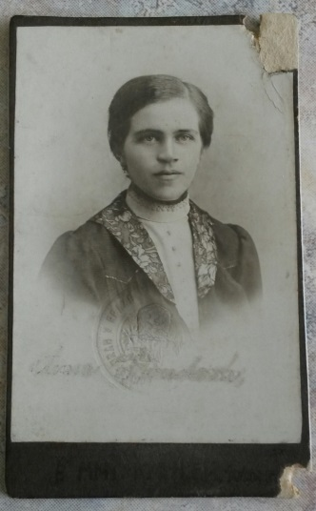
Píše se rok 1918, válka skončila. Všechny ženy čekají společně se svými dětmi na nádraží, doufajíc, že se jejich manžel či syn vrátí. I má praprababička zde stojí. Avšak marně čeká na svého muže. Je to už pár měsíců co se vrátili ti, kteří mu bojovali bok po boku. Zpráva že by umřel, nikdy nedorazila. Ona tedy stále čeká na svého milovaného. Neví, zda se někdy vrátí a přesto neztrácí naději.
Uběhlo už pár měsíců od konce války a ona stále sedí doma jen s uplakanýma očima nad onou fotografií. Venku si hrají děti, když tu najednou se rozletí dveře do sednice a uprostřed stojí on. Můj prapraděda, její manžel. Samou radostí vyskočí ze židle a běží mu naproti. „Václave! Ty si se vrátil!“ Nepřestala vzlykat, naopak. V tu dobu to byla nejšťastnější žena pod sluncem.

„Děda“ sice ve válce přišel o nohu, ale důležité bylo, že se vrátil. Podle vyprávění mé babičky její děda Václav byl zajat a musel žít v ruském zajateckém táboře. Překonal dokonce i tyfus a španělskou chřipku. Jediné co si ještě babička z jeho vyprávění pamatuje, že stále jedli cibuli a ryby. Od doby kdy se ze zajateckého tábora vrátil, už nikdy nic takového nejedl.
Je pravda, že díky revoluci skončila v Rusku 1. Světová válka již roku 1917. Můj prapraděda tedy trávil v zajetí přibližně rok. Nerad na to vzpomínal. Zemřel v 52 letech na ucpávání cév. Nevím, zda si tento příběh k fotkám má babička vymyslela jen proto, abych se již nevyptávala. Ale i kdyby ano, dle mého názoru je to příběh velmi krásný a myslím, že se k fotkám i hodí. Našli jsme je loni na půdě, když jsme vyklízeli věci po prababičce. Vždy, když se na ně dívám, strašně si přeji alespoň jednoho z nich poznat. Já ale vím, že to už se nikdy nestane, že to není možné.
